Министерство науки и высшего образования Российской Федерации Федеральное государственное автономное образовательное учреждение высшего образования

«СЕВЕРО-КАВКАЗСКИЙ ФЕДЕРАЛЬНЫЙ УНИВЕРСИТЕТ»

# «Исследование основных возможностей Git и GitHub»

**ОТЧЕТ**

**по лабораторной работе**

«Лабораторная работа 2.3 Работа со строками в языке Python»

Выполнил:  
Гладкова Елена   
2 курс, группа ППЖ-б-о-21-1.  
Проверил:  
Воронкин Роман Александрович

Ставрополь, 2022 г.

**Лабораторная работа 2.3 Работа со строками в языке Python**

**Цель работы:** приобретение навыков по работе со строками при написании программ с помощью языка программирования Python версии 3.x.

7. Проработайте примеры лабораторной работы. Создайте для каждого примера отдельный модуль языка Python. Зафиксируйте изменения в репозитории.

1ПРИМЕР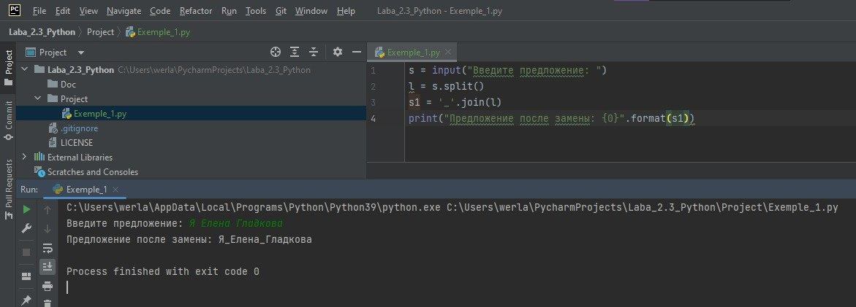

2ПРИМЕР

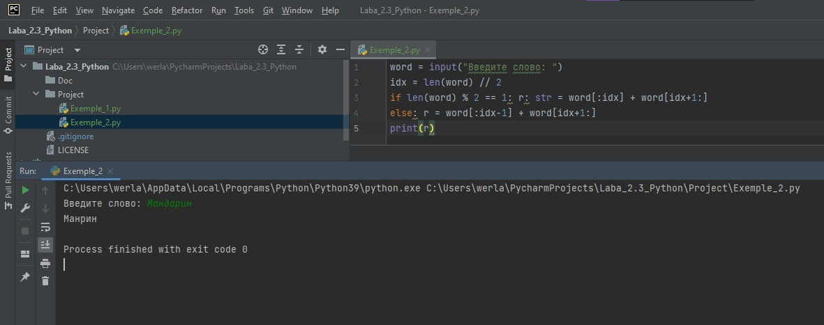

3ПРИМЕР

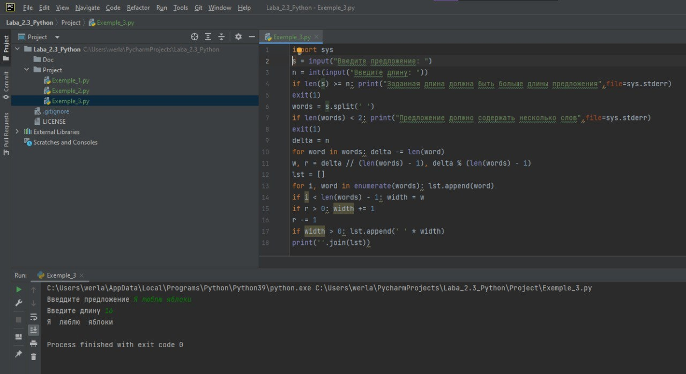

**ЗАДАНИЕ 1**

3. Дано слово. Добавить к нему в начале четыре символа «+» и в конце – пять символов «–».

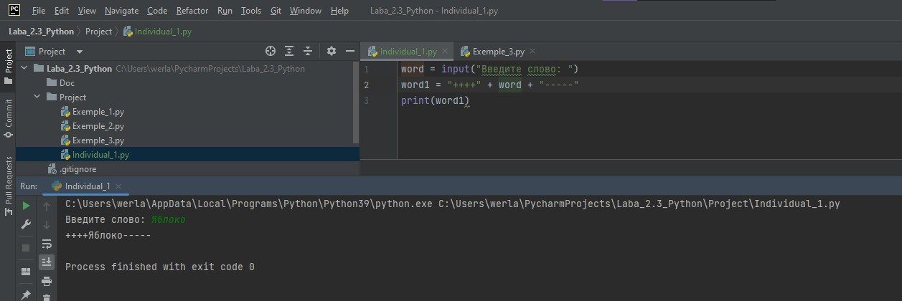

**ЗАДАНИЕ 2**

3. Дан текст. Определить количество букв и в первом предложении. Рассмотреть два случая: известно, что буквы и в этом предложении есть; букв и в тексте может не быть

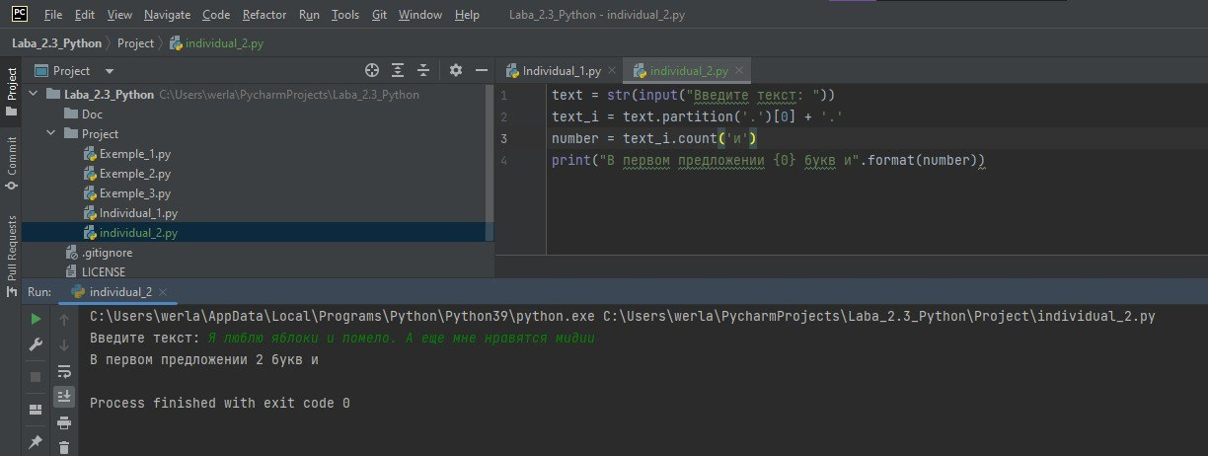

**ЗАДАНИЕ 3**

3. Дана строка. Удалить из нее все пробелы.

